

Міністерство освіти і науки України

Національний технічний університет України

“Київський політехнічний інститут імені Ігоря Сікорського”

Факультет інформатики та обчислювальної техніки

Кафедра автоматики та управління в технічних системах

Лабораторна робота №2

**Компоненти програмної інженерії**

КОНТЕЙНЕРИЗАЦІЯ. DOCKER

|  |  |  |
| --- | --- | --- |
| Виконали  студенти групи ІТ-03: |  | Перевірив: |
|  |  |  |
| Чабан А.Є. |  |  |
| Філянін Н.С. |  |  |
| Хамад І.А. |  | ас. Галушко Д. О. |

Київ 2021

*Мета роботи:* Ознайомитися з Docker, навчитится створювати та працювати з контейнерами та образами. Навчитися прокидувати порти для запуску веб-проектів з контейнерів.

*Хід роботи:*

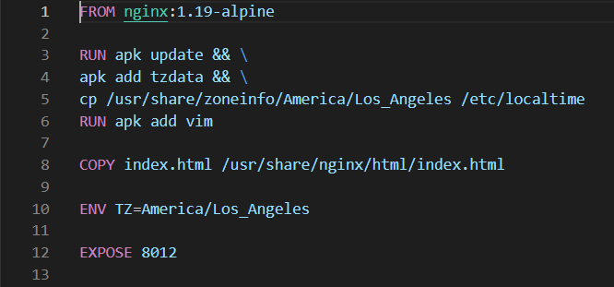

Dockerfile

FROM – образ який ми використовуємо

RUN виконуємо команду, в даному випадку оновлюємося та задаємо параметри для часової зони всередині Alpine

COPY – копіюємо з папки проекту, до робочої директорії

ENV – встановлюємо постійне змінне середовище часової зони

EXPOSE – вказуємо на необхідність відкрити порт (6*2+8000 = 8012)

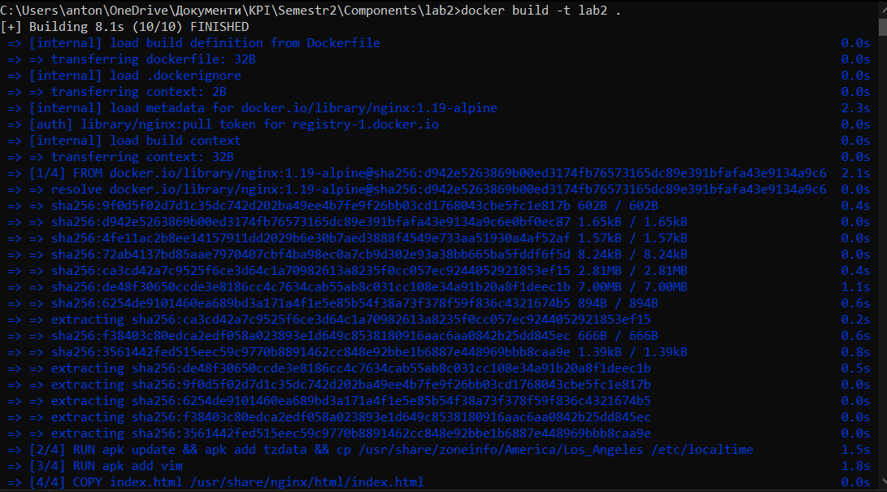

Білдимо наш образ – docker build -t lab2 .

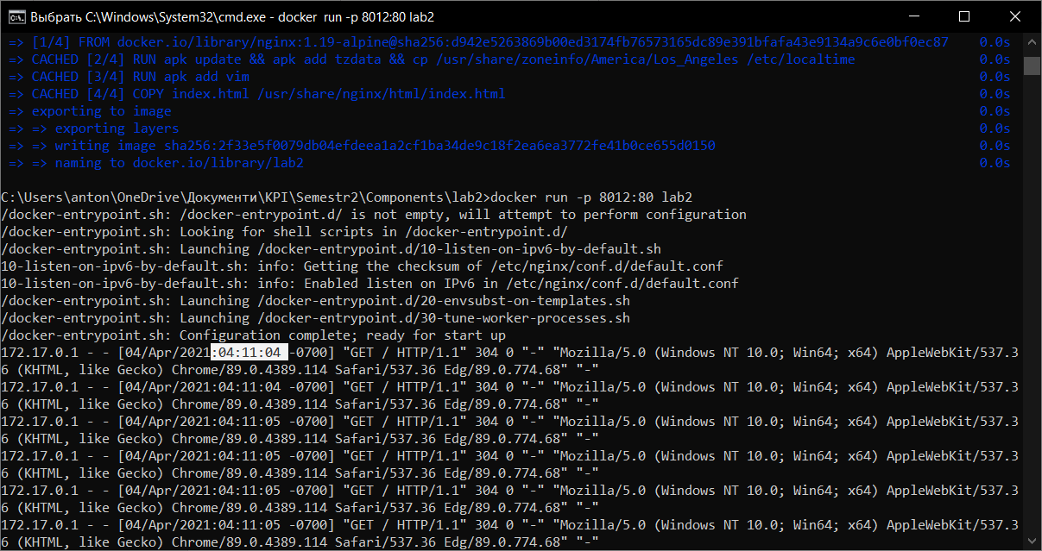

Тепер запускаємо docker run -p 8012:80 lab2

Порт 8012 на локалці буде перенаправлятися на порт 80, який використовується образом nginx.

Доречі тут ми можемо побачити, що всередині контейнеру часова зона виставилась інша (тобто Los Angeles).

*Висновки:* Під час виконання данної лабораторної роботи наша команда навчилася створювати образи та запускати їх контейнери за допомогою Docker. А також прокидувати порти та запускати веб застосунки.